令和５年４月１日

各中学校長 様

埼玉県公立小学校校長会
埼玉県中学校長会

令和５年度 対策部（給与実態調査）方法について

日頃、給与実態調査につきまして多大なるご協力をありがとうございます。
さて、標記の調査に関しましては、昨年度より紙面調査を改め電子データによる調査にて実施しています。
つきましては、ご多用のところ恐縮に存じますが、下記のとおり電子データによる調査集計を行いますのでご協力の程、よろしくお願いいたします。
なお、再任用の校長先生は調査対象外となり報告の義務はありません。

記
１ 調査の手順
【往信】
（１）各地区 班理事 県中ＨＰよりダウンロード （空のエクセルシート）
（２）各地区 班理事 → 各中学校長 （空のエクセルシートを送付する）
※各中学校長はエクセルシートに入力し、各地区班理事に返信する。 4月中

【復信】
（１）各中学校長 → 各地区 班理事 （学校名がわかるように返信する）
※担当の校長先生は各学校のデータを市町村の所にコピー・貼り付けをお願いします。

（２） 各地区 班理事 → 各地区人事給与対策部員 （市町村名がわかるように返信する）
部員のメールアドレスについては ４月２５日の県中理事会でお知らせします。
※部員の校長先生は各市町村のデータを各地区の所にコピー・貼り付けをお願いします。

（３）各地区人事給与対策部員 → 人事給与対策部長（地区名がわかるように返信する）

２ 調査内容（裏面参照）

３ 提出期限
（１）各小・中学校長 → 各地区 班理事 （令和５年４月末日）
（２）各地区 班理事 → 各地区 人事対策部員（令和５年５月１５日・月曜日）
（３）各地区 人事対策部員 → 人事給与対策部長 （令和５年５月末日）

４ その他
この対策部による「給与実態調査」に関するお問い合わせは、
R5人事給与対策部長 ○○立 ○○中学校・○○○○校長（℡ ）
令和５年度 対策部＜給与実態調査＞について

埼玉県公立小学校校長会は、埼玉県中学校長会と連名で、小・中学校長会の活動方針の重点の１つである「教職員の処遇改善」及び「全連小・全日中等の調査への対応」の基礎資料とするため、再任用校長を除いた小・中学校長全員を対象に、毎年継続して調査をお願いしています。
つきましては、下記の６項目について、記入上の注意を参考に正確にご回答くださるよう、よろしくお願いいたします。
なお、回答は別添の表計算用データに入力いただき、各担当校長先生（別紙参照）までお願いします。 調査の関係上、個人情報を含みますが、本調査以外に使用はいたしませんので、ご了承ください。

記

１ 調査項目
（１）勤務校名 （２）現号給 （３）年 齢
（４）校長等経験年数 （５）教職総経験年数 （６）基礎学歴修業年数

２ 各調査項目回答の留意事項
（１）「勤務校名」は、配布データに入力済の該当校欄を選び、（２）以降を回答する。
（２）「現号給」は、令和５年４月の給与号給を記入する。 （４級〇号給の〇の部分を指す。）
（３）「年齢」は、令和５年４月１日現在の年齢を記入する。
（４）「校長等経験年数」は、令和５年４月１日採用者は「０」とする。また、校長採用後の行政経験がある場合は、行政経験年数を含んだ年数とする。
端数がある場合、６カ月以下は切り捨て、６カ月以上は切り上げとする。
（５）「教職総経験年数」は、令和５年３月３１日までの、行政も含めた通算の教職経験年数を指す。
（６）基礎学歴修業年数は、「６（小）.３（中）.３（高）.４（大）制」により、「短大卒１４年四大卒１６年 大学院卒１８年」となる。
（７）再任用の校長先生につきましては、本調査に回答する必要はありません。

※データ エクセル 回答用 シート パスワード：１１１１
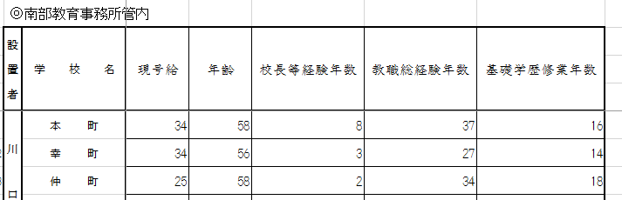（入力イメージ）

